安全生产简报

物流公司安委会主办 （2026年第7期） 2026年7月

【安全动态】
※物流公司召开第三季度安委会暨防汛工作会议。
7月20日，物流公司召开第三季度安委会暨防汛工作会议。公司党委副书记、总经理田林出席会议并讲话，安全总监张甲振主持会议并安排部署下半年安全生产工作。
会议传达了近期上级单位的文件内容要求，观看了晋江鞋厂火灾事故警示教育片。会议强调，要通过以案警示、以案促改，进一步统一思想、压实责任、细化举措，坚决守住安全生产和防汛防灾两条底线。
田林提出四点要求：一是全方位筑牢防汛安全防线，严格落实树平董事长“五到位”工作要求，即思想认识到位、巡查排查到位、预警响应到位、责任落实到位和抢险保障到位；二是抓实工程收尾阶段安全管控，要深刻汲取建设领域典型事故教训，严格落实现场管控责任，细化工程收尾管控，提前做好验收复盘，为后续运维交接筑牢安全基础；三是全面防范化解重点领域安全风险，太行食品公司要加快推进太行食品公司去氨化改造项目，公子元公司要抓实园区景区综合安全管理，冀交物流、医药物流公司要从严规范运输业务安全管控，全方位筑牢物流运输安全防线；四是进一步压紧压实安全生产责任，各分管领导对包保单位开展汛期专项检查。要坚持风险前置，关口前移，制定风险提示卡，全面夯实安全生产双重预防机制。
物流公司各部室、各子公司负责人参加会议。
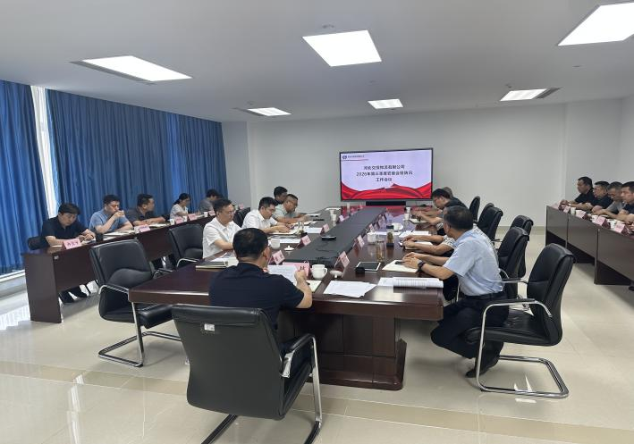

【事故案例及警示要点】
案例一：湖南隆回“7·6”强降雨引发桥梁垮塌事故
事故概况:
2026年7月6日，湖南隆回遭遇持续性暴雨，河流水位暴涨，乡村通行桥梁受洪水持续冲刷发生垮塌，2名途经人员落水失联。
主要原因:
1. 极端天气风险预判不足，未及时对涉水构筑物开展巡查；
2. 汛期预警响应机制不完善，未及时封闭危险通行路段；
3. 构筑物日常巡检缺少汛期专项检查。
警示要点:
7月进入主汛期，密切跟踪气象预警；对园区围墙、排水管网、通行道路、挡土墙开展专项排查；遇暴雨、雷电预警，及时停止室外、低洼区域施工作业。
案例二：福建泉州“7·9”辉腾鞋业厂房重大火灾事故
事故概况:
2026年7月9日12时许，福建泉州辉腾鞋业生产车间发生火灾，厂房可燃物密集、疏散通道堵塞，浓烟快速蔓延，造成28人死亡。事发前监管检查已多次指出消防隐患，企业未落实整改。国务院安委会挂牌督办。
主要原因:
1. 车间原料、成品违规大量堆放，防火分区不规范；
2. 安全出口、疏散通道堵塞，消防设施维护不到位；
3. 企业消防安全主体责任悬空，隐患整改拖延。
警示要点:
夏季高温易燃风险攀升，仓库、生产厂房严格管控货物堆放，保证防火分区、疏散通道畅通；定期检修消防器材，常态化开展消防应急疏散演练。
案例三：乌兰察布“7·13”在建项目冷凝水箱淹溺事故
事故概况;
2026年7月13日，乌兰察布高新区在建工业项目，两名工作人员对冷凝水箱及配套管路开展巡检，不慎失足坠入深水密闭水箱，2人溺水身亡。事发时段持续降雨，地面湿滑，水箱周边无防护栏杆、缺少警示标识。
主要原因:
1. 临边、蓄水罐体等危险设施防护设施缺失，隐患长期未闭环整改；
2. 汛期风险排查不到位，未对低洼储水设施开展专项整治；
3. 允许人员单独进入临水风险区域作业。
警示要点:
全面排查厂区集水井、蓄水池、地下水箱、雨水沟；完善盖板、防护围栏、警示标志；井储、地下室、低洼区域巡检不得单人作业，汛期重点防范淹溺风险。
案例四：广西河池“7·16”腌制池有限空间中毒窒息较大事故
事故概况：
2026年7月16日，河池市金城江区某食品加工企业工人进入酸菜腌制池清理残渣，池内发酵产生高浓度硫化氢，作业人员中毒倒地；现场工友缺乏应急常识，未佩戴防护装备盲目下池施救，事故扩大，最终4人死亡。国务院安委办对该事故挂牌督办。
主要原因：
1. 企业未辨识腌池有限空间风险，未执行“先通风、再检测、后作业”；
2. 有限空间作业票制度形同虚设，无专职监护、未配备空气呼吸器；
3. 安全培训缺失，员工普遍存在盲目施救的错误认知。
警示要点：
厂区污水井、沉淀池、储罐、发酵池均属于有限空间。7月高温加速有机物发酵，有毒气体极易积聚；严格落实作业审批，发生险情严禁无防护施救，杜绝“一人遇险、多人伤亡”。

